| Tema | Comité de Arquitectura del FNA: **Descripción del Comité de Gobierno de Arquitecturas del FNA** |
| --- | --- |
| Palabras clave | SOA, Comité arquitectura, Procesos, Objetivos, Modelo |
| Autor |  |
| Fuente |  |
| Versión | **1.53dd169** del 26 Jul 2023 |
| Vínculos | [Ejecución Plan de Trabajo SOA](onenote:#N001d.sharepoint.com); [Procesos de Negocio FNA](onenote:#N003a.com) |

# Modelo operativo del Comité de Arquitectura del FNA

A partir del modelo inicial del Comité descrito en [Descripción del Comité de Gobierno de Arquitecturas del FNA](../../fna-dd-f2-e1/content/03n.1.descripcion%20comite.md), en esta sección ampliaremos detalles de los conceptos operativos y de la puesta en marcha del Comité dentro del FNA.

Partimos de la definición de Comité de Arquitectura enunciada para el FNA.

El Comité de Arquitectura del FNA (CAF) materializa el gobierno SOA. Lleva a cabo los procesos de aprobación de las arquitecturas y contribuye al gobierno al realizar tareas de revisión, decisión, seguimiento (en menor grado) y divulgación de trabajos de arquitectura.

De esta definición destacamos el rol clave que el Comité juega para el gobierno y describiremos los procesos operativos que este debe realizar y que lo constituyen como tal.

## Procesos del Comité de Arquitectura FNA (CAF)

Para cumplir sus objetivos y funciones (ver [Objetivos Específicos del CAF](04.a1.modelo%20comite.md) debemos definir los procesos que este debe realizar.

Un error frecuente es asumir que el Comité influye en las decisiones de la empresa, o en sus estrategias. No lo hace. Tampoco en las estrategias de TI de la empresa, como son la adopción de prácticas o tecnologías que este ha determinado ya convenientes. El Comité no modifica ni controvierte este tipo de decisiones. No es un Comité de decisiones. El Comité de arquitectura, para ser exitoso, deben apegarse y apoyar a los procesos de gobierno de las arquitecturas del FNA, y ejecutar, por tanto, sus propios procesos.

Importante. El CAF no es un Comité de decisiones porque no incide en las estrategias de negocio ni en las de TI. El Comité de arquitectura, para ser exitoso, deben apegarse y apoyar a los procesos de gobierno de las arquitecturas del FNA, y ejecutar, por tanto, sus propios procesos.

El Comité de Arquitectura debe realizar los procesos siguientes, que a la vez, explican el por qué el FNA deben este tipo de entes de gobierno. 1. Aprobar y publicar las arquitecturas resultantes (sean reformas, adaptaciones, migraciones, o arreglos), 1. Evaluar las arquitecturas resultantes y la adherencia a la arquitectura de referencia 1. Determinar las acciones que los interesados de las nuevas arquitecturas, o sus transiciones, deben conocer para la corrección de las inconformidades 1. Divulgar conocimientos de arquitectura, entendidos como diseño, soluciones, prácticas y herramientas a los ingenieros e interesados del FNA

En el siguiente diagrama resumimos la actuación y colaboración del modelo operativo del Comité de Arquitectura.

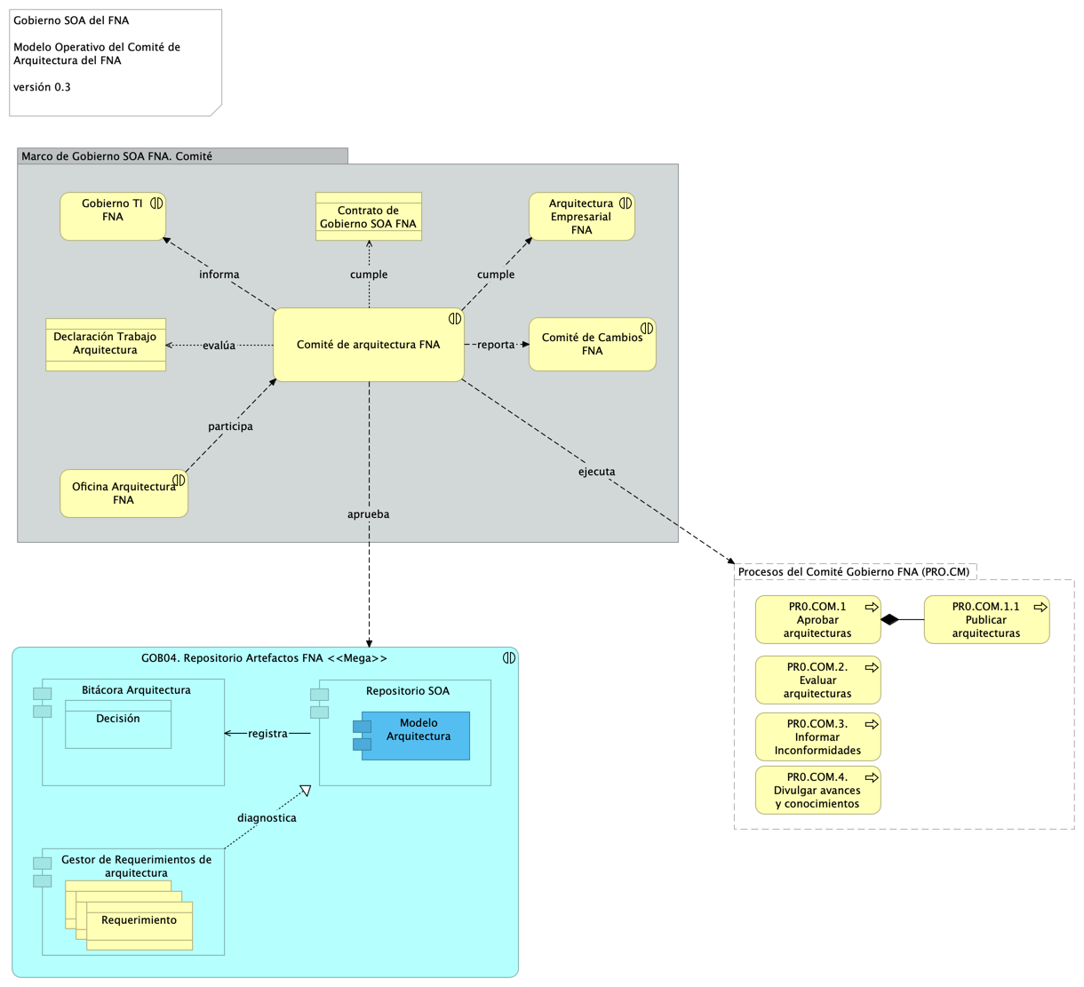

Figure 1: Comité de Arquitectura en colaboración y cumplimiento con otras áreas del FNA.

*Fuente: elaboración propia.*

## Conformación del Comité para el Gobierno SOA del FNA

El equipo del trabajo del CAF requerido, conforme el modelo de gobierno SOA presentado en este proyecto, se compone de los roles de gestión de la tecnología y arquitectura en los ámbitos de diseño de servicios SOA y componentes de software: arquitecto SOA, o quien haga las veces de este); infraestructura tecnológica y redes: arquitecto de TI; aplicaciones de solución y herramientas de software: arquitecto de aplicaciones; y del especialista de las estructuras de datos e información del negocio: Arq. de datos.

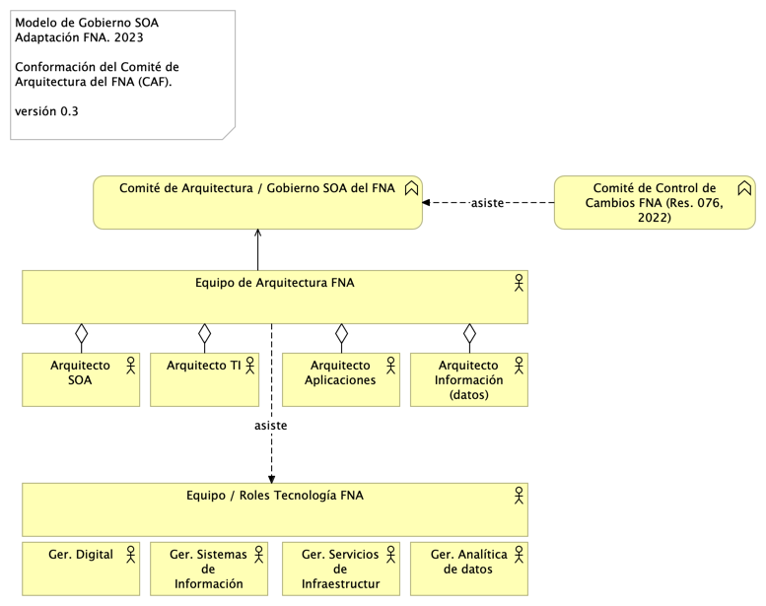

Imagen 2. Roles y Grupos de trabajo del gobierno SOA del FNA.

*Fuente: E-Service, Fase I (2022).*

Estos recursos deben funcionar como recursos propios de la organización, sin perjuicio de que sean externos. Lo anterior, debido a la gestión de conocimiento del *activo más importante del gobierno SOA: las arquitecturas SOA y la arquitectura de referencia 2.0 del FNA, junto a los vínculos de estas con los contextos de negocio y TI*.